2026г. ОБЩЕРОССИЙСКИЙ ПРОФСОЮЗ ОБРАЗОВАНИЯ
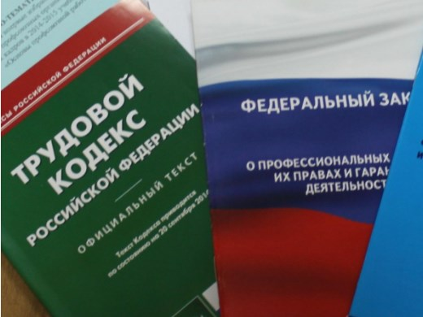Правовая инспекция труда Профсоюза | КАЛУЖСКАЯ ОБЛАСТНАЯ ОРГАНИЗАЦИЯ  ОБЩЕРОССИЙСКОГО ПРОФСОЮЗА ОБРАЗОВАНИЯ  https://www.eseur.ru/kaluga/  Информационный листок №21  Утверждены новые профстандарты

Постановление Правительства РФ от 6 марта 2026 г. № 239 «О внесении изменений в Постановление Правительства Российской Федерации от 10 апреля 2023 г. № 580»

Внесены изменения в правила разработки и утверждения профессиональных стандартов
В частности, уточнен порядок разработки и утверждения профессиональных стандартов, в том числе их проектов, скорректированы процедурные сроки.

Приказ Министерства просвещения РФ от 19 февраля 2026 г. № 106 «О внесении изменений в перечни профессий и специальностей среднего профессионального образования и соответствия отдельных профессий и специальностей среднего профессионального образования, указанных в этих перечнях, профессиям и специальностям среднего профессионального образования, перечни которых утверждены приказом Министерства образования и науки Российской Федерации от 29 октября 2013 г. № 1199 «Об утверждении перечней профессий и специальностей среднего профессионального образования», утвержденные приказом Министерства просвещения Российской Федерации от 17 мая 2022 г. № 336»

Появились новые профессии и специальности среднего профобразования.
В перечень профессий среднего профобразования включены сборщик оптоэлектронных систем, приборист в нефтегазовой отрасли, механик по обслуживанию холодильного оборудования, установок и систем кондиционирования воздуха.
В перечень специальностей среднего профобразования включены производство синтетических кристаллов для электроники, монтаж, наладка и эксплуатация системы "Умный дом".

Калужская областная организация Профсоюза работников народного образования и науки РФ

Тел.факс: 57-64-69, prokaluga40@mail.ru
Калуга, апрель, 2026
https://www.eseur.ru/kaluga/

